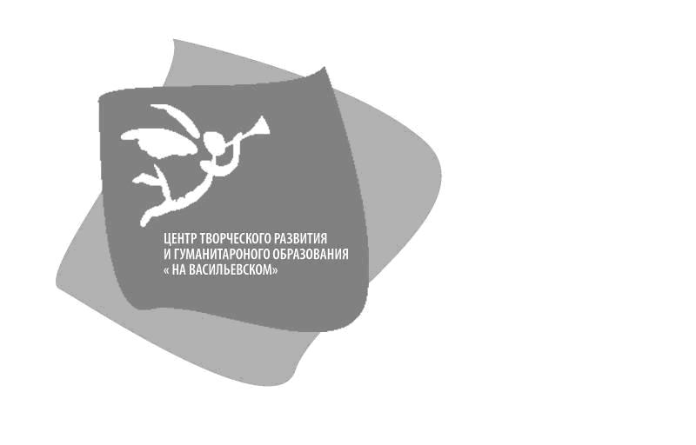Государственное образовательное учреждение дополнительного образования детей
Центр творческого развития и гуманитарного образования на
«На Васильевском»

«Использование принципов творческой мастерской на занятиях по истории искусства»

Материал подготовила
педагог дополнительного образования
Свистунова Лариса Владимировна

2011 г.
Санкт-Петербург

Основными принципами педагогического процесса являются принципы гуманности, демократичности, доступности. Личность ребенка, ее интересы и возможности самовыражения являются приоритетными. Занятия по истории искусства строятся на основе диалогичности, свободного высказывания мнения и в то же время уважения к мнению другого. Учащиеся от занятия к занятию двигаются от осознания личного опыта к опыту национальной и общечеловеческой культуры в свободной деятельности. Особенно важными являются минуты созерцания и тишины на занятиях, когда показывается очередное произведение искусства. В эти минуты ребенок остается наедине со своими мыслями и чувствами, и неважно, будут ли они потом озвучены.
Общение с искусством укрепляет нервную систему детей, с одной стороны, с другой – дает им возможность выбора жизненных ценностей. На занятиях дети не просто учатся общаться с произведениями искусства (слушать, смотреть), но и учатся обсуждать, говорить, выслушивать и уважать мнения и образ мыслей других, то ли это художники разных эпох, то ли это их сверстники. Это своего рода еще и уроки толерантности.
Большинство занятий строятся по принципу творческой мастерской. В педагогических мастерских, как ни в какой другой технологии, обеспечивается целесообразное сочетание технологичности действий педагога и свободы творчества, предоставляемой ученику. Не случайно, само понятие «мастерская» пришло в педагогику из сферы творчества, изначально подразумевая место, где создается что-то новое, до сегодняшнего дня не существовавшее. Задача педагога включить ребенка в процесс индивидуальной творческой познавательной деятельности, помочь ему совершить открытие, подарить радость создания нового, самостоятельно полученного знания.
Человек XXI века не только человек разумный, но и человек творческий, находящийся в постоянном поиске, готовый к самосовершенствованию. Поэтому и процесс обучения определяется как открытие учеником нового в себе, науке, мире. И здесь выделяются важнейшие принципы: «Я ищу – значит, я обучаюсь, я ищу – значит, я обучаю» и «Я исследую, ты исследуешь, мы исследуем», которые определяют как позицию ученика, так и положение педагога в мастерской.
Атмосфера, создаваемая на занятии, способствует и стимулирует саморазвитие личности ребенка. Здесь господствуют постулаты «все способны», «каждый имеет право высказать свою точку зрения», «уважение мнения партнера», «отсутствие официального оценивания», «важно не только, что мы узнаем, но и какие чувства и эмоции мы при этом испытываем».
Ребенок с большим желанием включается в творческую деятельность, если не ощущает оценивающего взгляда со стороны педагога и не боится получить плохую отметку. Педагог не хвалит, не ругает, не выставляет отметок в журнал, доминирующей является самооценка с последующей самокоррекцией через афиширование и работу в группах.

Мастерская, так же как и обычное занятие, предполагает изучение новой информации, которая предъявляется по мере поступления запроса на нее от самих участников в тот момент, когда возникает информационное «голодание».
Это такая форма обучения, которая создает условия для восхождения каждого участника к новому знанию и новому опыту путем самостоятельного или коллективного открытия. Результатом работы в мастерской становится не только реальное знание или умение, а также важен сам процесс постижения истины и создания творческого продукта. При этом важнейшим качеством процесса оказывается сотрудничество и сотворчество. Построение мастерской создается по определенному алгоритму.
Первый этап мастерской – индукция (наведение), предполагает создание мотивационной базы для активной творческой и исследовательской работы ученика.
Мастерская начинается с задания, мотивирующего дальнейшую деятельность учащихся. С одной стороны оно должно актуализировать личный опыт каждого, с другой стороны создавать интерес, внимание, может быть некоторое недоумение. Это психологически готовит к дальнейшему движению творческой мысли.
В качестве индуктора могут быть использованы совершенно разные явления – загадочно звучащее слово; стихотворение; неизвестное понятие, термин; изображение незнакомого предмета, животного, человека, памятника архитектуры, картины, исторического события; непривычный звук, шум, музыкальный отрывок; запах, цвет, графический знак, загадка; необычное задание.
Чаще всего занятие начинается с какого-то незнакомого или мало знакомого слова или словосочетания детям.
(Например, маринист, валёр, человек с душой нараспашку, пейзаж настроения, красота, царь леса, интеллигентные люди, мадонна и т.п.).
На основе собственного опыта, знаний, ассоциаций, воображения учащиеся пытаются дать ему определение, высказать свое мнение. При этом педагог не делает оценочных высказываний, не выделяя верные или неправильные суждения. По возможности, они записываются на доске.
Второй этап - самоконструкция - создание творческого продукта по итогам полученных знаний индивидуально или в групповом взаимодействии.
Создание творческого продукта обычно основано на деконструкции и реконструкции. Деконструкция – разрушение, разъединение, рассогласование избранных для работы материалов. Реконструкция позволяет из полученных разрозненных частей, единиц создать целое новое явление, представление, знание, которое необходимо предъявить группе или всем участникам мастерской.
Чаще всего учащимся предлагается определение из словаря, или рассказ о художнике, человеке, картине на данную тему. На основе полученной информации и сделанных ранее высказываний им предлагается сделать собственный вывод и оформить его в виде текста, рисунка и т.п.

Третий этап - «Социализация», то есть предъявление созданного продукта всем участникам мастерской (афиширование и чтение текстов, выставка рисунков и т.п.), соединение индивидуальных результатов, их анализ.
Основная задача этапа – обеспечить, в некотором смысле, «официальное» признание полученных результатов, взаимообогащение, формирование творческого коллективного опыта.

Четвертый этап - промежуточная рефлексия и самокоррекция деятельности.
Формирование информационного запроса и выстраивание новых проблем. И самый главный вопрос, который уже возникает у учащихся к этому этапу: о каком художнике будем говорить сегодня, и какое отношение к нему имеет то слово (словосочетание), которое было высказано в начале занятия.

Пятый этап - обращение к новой информации и ее обработка.
На этом этапе каждый участник мастерской должен осознать разнообразие вариантов решения проблемы, необходимость получения дополнительной информации, которая позволит лучше вникнуть в суть вопроса. Разрыв, так определяется суть данного этапа, предполагает возникновение у ученика в некоторой степени внутреннего противоречия, своеобразного эмоционального конфликта между имевшимися у него и новыми знаниями. Для того, чтобы разрешить несоответствие, ребенку требуется дополнительная информация, сверка с авторитетными источниками, поиск доказательств достоверности полученного в мастерской нового знания.
На этом этапе учащиеся слушают историю создания картины, рассматривают её, выслушивают ее описание (возможно несколько версий).
Групповая или индивидуальная работа.
На основе услышанного рассказа, увиденной картины происходит осмысление, соспоставление новых знаний и того, что учащиеся знали раньше. Групповая или индивидуальная работа, в ходе которой выдвигаются версии, создается некий творческий продукт (синквейн, описание картины, загадки о картинах и художниках, рисунок-впечатление и т.п.). Дети выбирают группу, формируют ее по своему желанию и готовят новый творческий продукт .

Шестой этап - Социализация, т.е. предъявление творческого продукта.
Результаты работы групп предлагаются для рассмотрения всем участникам мастерской, организуется афиширование работ учащихся, «презентация» различных точек зрения на проблему в форме текстов, стихотворений, рисунков…
Загадки о картинах:
- Вращается лебедь, раскинул он крылья,

и вот уж принцесса стоит предо мной.

(Врубель «Царевна-Лебедь»)
- Три светлых духа.
Три светлых дела.
Ты это чувствуй, душой и телом.
(А. Рублев «Троица»)
- Люди гибнут, с волной споря.
Но свет солнца, озаряясь,
Путь к жизни пролагает.
(И. Айвазовский «Девятый вал»)
- Девушка с браслетом,
Волосы букетом.
Освещенная солнцем комната ее.
(З. Серебрякова «Автопортрет. За туалетом»)
Сиквейны:

Девочка
Задумчивая таинственная
Завораживает мечтает грустит
Сказочно богато
Ах!
(Врубель «Девочка на фоне персидского ковра»)

Зинаида
Радостная счастливая
Причесывается улыбается присматривается
Нежно молодо
Солнечно!
(З. Серебрякова «Автопортрет. За туалетом»)

Верочка
Красивая озорная
Сидит отдыхает ждет
Живо душевно
Ах!
(В. Серов «Девочка с персиками»)

Впечатления:
«В Эрмитаже есть зал французского искусства. В центре стоит скульптура Амура Фальконе. Амур – это маленький невинный мальчик с крыльями. Он прислонил палец к губам. Когда проходишь мимо невольно обращаешь на него внимание.»

«Стоит кубок большой. Собаки под ним в безмолвном лае застыли ножками кубка. Окаменели тритоны, ручками стали бронзового кубка. Стоит он на гладкой плите на паркетном полу.»

7. Общая рефлексия.
Одна из задач мастерской вызвать у ученика положительные эмоциональные переживания, чувство удовлетворения проведенной работой и полученными результатами, ощущение совершенного открытия, поэтому обязательно наличие седьмого этапа – рефлексии. Педагог создает условия для вербального оформления тех переживаний, которые сопровождали процесс творческой познавательной деятельности ребенка, предоставляя каждому возможность высказаться и рассказать о том, что для него на занятии было наиболее важным и значимым. Внимание к состоянию эмоциональной сферы ученика, информация, полученная в процессе рефлексии, поможет педагогу скорректировать свою дальнейшую работу в данном классе с учетом проявившихся индивидуальных особенностей школьников.
Обычно детям предлагаются начальные фразы предложений, помогающие им оценить то, что они узнали, что они чувствовали. Например,
- Сегодня мне особенно интересным было…
- Меня особенно поразило то, что…
- Я чувствовал себя хорошо, когда…
Вышеперечисленные этапы технологии «Творческой мастерской» помогают обеспечить решение задач интеллектуального и творческого развития учащихся, создают условия для самопроявления и самореализации ребенка в процессе индивидуальной, парной и групповой работы, формирования у него системы новых знаний, умений, навыков за счет самостоятельной познавательной деятельности. Главное действующее лицо на занятии – ребенок, важны его идеи, чувства, ощущения, эмоции. Иначе, у участников мастерской не произойдет «инсайд» – озарение, не возникнет переживание радости открытия нового, познания неизвестного, свободного, не скованного авторитетными мнениями, творчества.

